5 класс МАТЕМАТИКА Учусь дома. Учусь сам

Урок 9
Деление десятичных дробей (продолжение)

Учебник: «Математика» 5 класс, Н.Я.Виленкин

Результат
Научиться решать уравнения и задачи.

Запомни. Важно

- Чтобы разделить десятичную дробь на десятичную, надо:

  - перенести в делимом и в делителе запятые вправо на столько цифр, сколько их содержится после запятой в делителе;

  - выполнить деление на натуральное число.

Обрати внимание

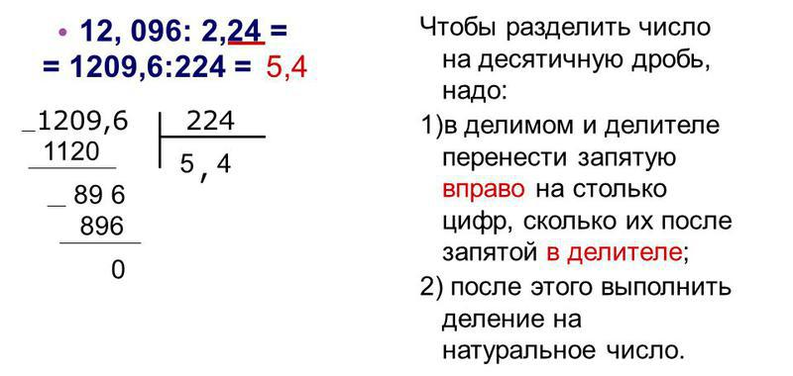

5 класс МАТЕМАТИКА Учусь дома. Учусь сам

Разбираем вместе

Катер проплыл 56,81 км по течению реки и 40,2 км против течения. Сколько часов плыл катер, если его собственная скорость равна 22,4 км/ч, а ско-рость течения — 2,3 км/ч?

Решение.

- 22,4 + 2,3 = 24,8 (км/ч) — скорость катера по течению реки.

- 56,81 : 24,7 = 2,3 (ч) — катер плыл по течению реки.

- 22,4 − 2,3 = 20,1 (км/ч) — скорость катера против течения реки.

- 40,2 : 20,1 = 2 (ч) — катер плыл против течения реки.

- 2,3 + 2 = 4,3 (ч) — плыл катер.

Ответ: 4,3 ч.

Сделай сам

1. Вычислите:

1) |  |  | 1 |  | : 0,5; |  | 3)2,2 : |  | 1 |  | ;
 | 2 |  |  |  |  |  |  | 2
2) |  | 1 |  |  |  | : 0,2; | 4)4,8 : |  |  | 1 |  | .
 | 10 |  |  |  |  |  |  | 10

- Решите уравнение:

  - 3x + 4 — 3x — 4 = 0;

  - 6x + 5 — 6x — 4 = 0.

